OBJAVA ZA MEDIJE

U HRVATSKOJ AKADEMIJI ZNANOSTI I UMJETNOSTI ODRŽANA TRIBINA HRVATSKA KAO SJECIŠTE SREDNJE I JUGOISTOČNE EUROPE

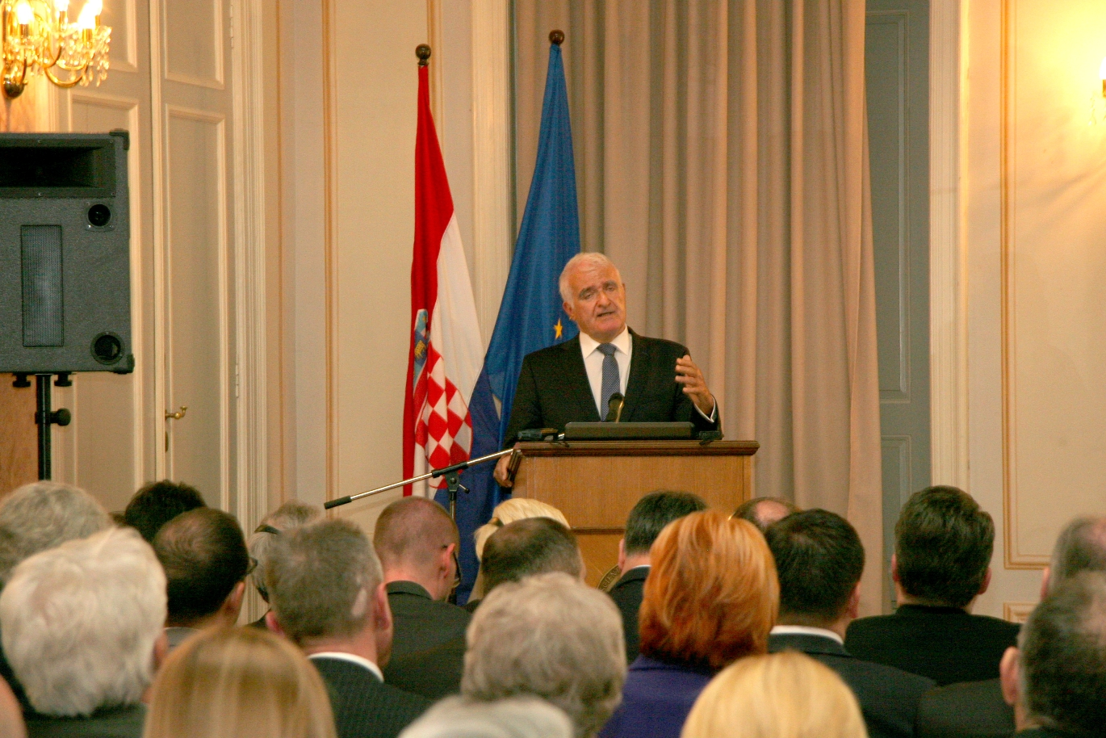

Zagreb, 8. travnja 2016. – U Preporodnoj dvorani palače Narodnog doma Hrvatske akademije znanosti i umjetnosti u petak 8. travnja održana je tribina Hrvatska kao sjecište srednje i jugoistočne Europe koju su uz HAZU suorganizirali i Zaklada Hanns Seidel i Diplomatska akademija Ministarstva vanjskih i europskih poslova.
Otvarajući tribinu, predsjednik HAZU akademik Zvonko Kusić podsjetio je na doba osnutka Akademije čije prvo sjedište je bilo upravo u Narodnom domu, kada je Hrvatska bila dio Habsburške monarhije koju je Josip Juraj Strossmayer smatrao Europom u malom. „Iako je bila na rubu Monarhije, Hrvatska se zahvaljujući Strossmayerovim kapitalim projektima – Akademijom, modernim Sveučilištem u Zagrebu i Galerijom starih majstora – pozicionirala u Europi, a Zagreb koji je do tada bio političko središte Hrvatske postao je i njeno kulturno, znanstveno i obrazovno središte“, rekao je akademik Kusić. Istaknuo je da su i danas aktualne Strossmayerove postavke da se mali narodi poput Hrvata samo znanošću i znanjem mogu pozicionirati među moćnijim narodima Europe, a da su kultura i umjetnost važni za održavanje nacionalnog identiteta i izgradnju zajendičkog europskog identiteta.
Ministar vanjskih i europskih poslova Miro Kovač govorio je o aktivnostima Ministarstva od formiranja sadašnje Vlade u siječnju i poručio da Hrvatska i Srbija nakon rata mogu izgraditi dobre odnose kao što su to učinile Njemačka i Francuska te upozorio na položaj hrvatske manjine u Srbiji.
„Želimo imati dobrosusjedske zdrave odnose i za to su potrebni zdravi temelji. Treba riješiti pitanje ratnog nasljeđa i želimo da Srbija napreduje“, kazao je Kovač. U vezi Bosne i Hercegovine ministar Kovač je rekao da Hrvatska ima posebnu odgovornost jer je potpisnica Daytonskog sporazuma.
„Želimo da Hrvati koji su u BiH ustavnotvorni i ravnopravni budu najbolji promicatelj europske integracije BiH. Mi želimo biti najbolji prijatelj BiH, najbolji prijatelj Hrvata u BiH na putu te zemlje u Europsku uniju", poručio je Kovač.

Marijan Lipovac
Ured za odnose s javnošću i medije HAZU

